Раздел 1 уровня

Раздел 2-го уровня

Спектр-2

Для моделирования систем связи разработано специальное программное обеспечение, позволяющее рассматривать такие этапы, как кодирование передаваемого сообщения, модуляцию, перенос на радиочастоту, моделирование канала связи, обнаружение и прием излучений, включая сигналы со сложной сигнально-кодовой конструкцией, перенос на низкую частоту, демодуляция сигнала, декодирование, исправление ошибок, сохранение полученного сообщения.
Программа Спектр-2 предназначена для автоматизации исследования и моделирования радиотехнических систем, а также для приема и обработки радиосигналов как в сочетании с аппаратурой приема, так и в отложенном режиме – по записям. Программа содержит набор высокоскоростных функций, производящих обработку сигналов как во временной, так и в частотной области. В качестве графических инструментов имеется спектроанализатор, осциллограф, окно отображения фазового созвездия сигналов, энергетическая панорама «частота-время» (сонограмма) инструменты для исследования битовых потоков и отображения текстовой информации.
Предоставлен достаточно полный набор устройств-компонентов радиотехнических систем, включая модуляторы, демодуляторы и детекторы, кодеки, средства имитации радиоканалов, модуль работы с распределенной базой данных, набор средств, обеспечивающих работу с программами сторонних фирм. Набор устройств-компонентов может быть пополнен за счет разработки пользовательских библиотек.
В качестве основы виртуальной среды "Спектр 2" использованы принципы и наработки МТУСИ. При этом в обязательном порядке учитывался накопленный международный и отечественный опыт, а также применены новые подходы и технологии при разработке программных продуктов такого уровня.
Общий вид программы представлен на Рис. 1.1.
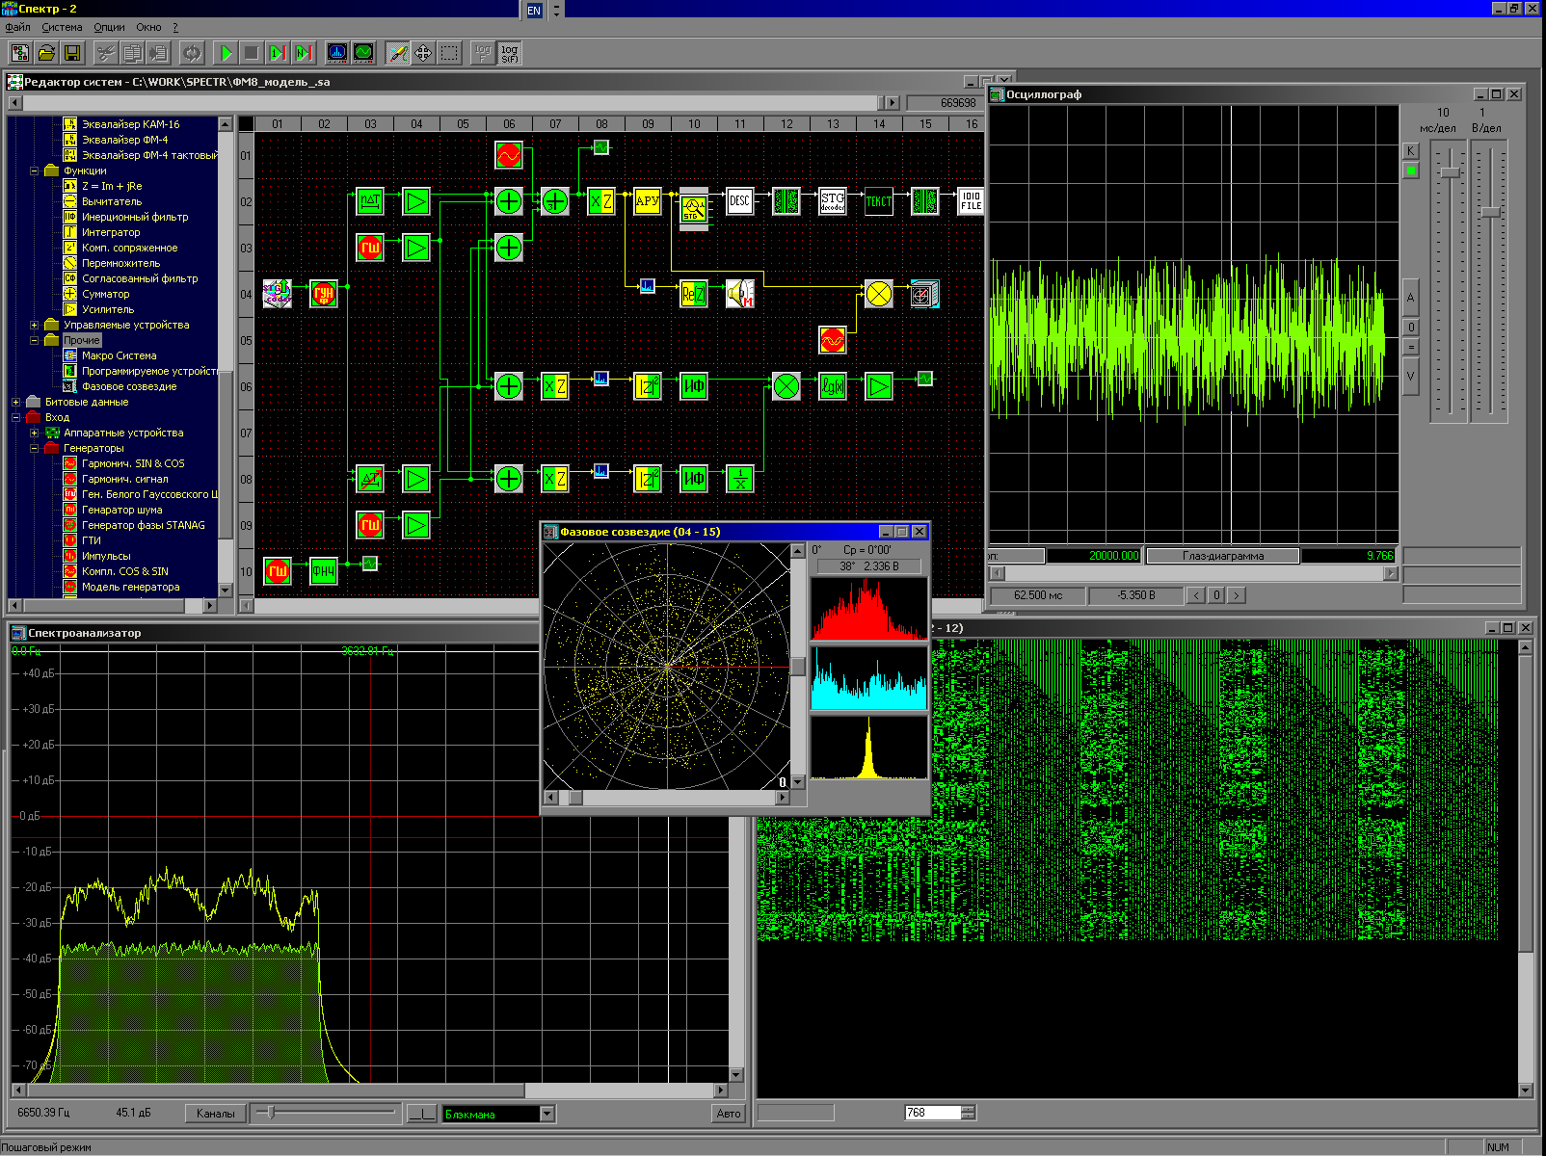
Рис. 1.1 Общий вид программы Спектр-2

Характеристики и функциональные возможности программы Спектр-2
Программный комплекс содержит:
- удобный графический редактор, позволяющий манипулировать всеми модулями комплекса;
- универсальное ядро;
- набор высокоскоростных функций, производящих обработку сигналов во временной и в частотной области, функции работы с комплексными числами, а также устройства обработки битовых ( в том числе и байт-выровненных) данных;
- спектроанализатор;
- осциллограф;
- инструмент для построения фазового созвездия и определения основных параметров принятого сигнала, включая модуль статистического анализа;
- модуль построения зависимости мощности сигнала от времени и частоты во всем диапазоне принимаемых частот (сонограмма);
- модули имитационного моделирования радиоканалов;
- имитатор цифрового вольтметра;
- модуль исследования битовых потоков;
- модуль работы с базой данных в полуавтоматическом и автоматическом режимах;
- модули взаимодействия с аппаратной частью комплекса, включая полную поддержку разработанного приемного устройства, а также поддержку нескольких звуковых плат, различных плат ввода данных, управление приемными устройствами.

Инструменты графического отображения
Основными достоинствами инструментов графического вывода являются высокая информативность, наглядность отображаемых данных, высокая скорость прорисовки.
В процессе разработки программного комплекса был создан ряд базовых программных модулей, позволяющих максимально эффективно использовать графический интерфейс, предоставляемый операционной системой (ОС). Обращение к функциям ядра ОС оптимизировано таким образом, что вывод графики занимает не более 10-15% вычислительных ресурсов при работе виртуальной среды.
Функциональные возможности инструментов графического вывода обрабатываемых данных:
- настройка режимов отображения;
- поддержка возможности снятия результатов с экранов виртуальных приборов;
- применение маркеров;
- предоставление текстовых полей для отображения числовой информации, соответствующей текущему состоянию системы и положению маркера;
Если в устройстве, создаваемом пользователем, требуется обеспечить какой-либо вывод графической информации, то в виртуальной среде обеспечивается соответствующая поддержка и предоставлен механизм связи для интеграции пользовательских инструментов вывода графики в интерфейс виртуальной среды.

Спектроанализатор
Спектроанализатор позволяет:
- выводить спектрограммы сигнала при задаваемом диапазоне частот, при задаваемой длине выборки;
- отображать отрицательные частоты для аналитического (комплексного) сигнала, поступающего с приемника;
- усреднять данные за задаваемое оператором время;
- автоматически и в ручном режиме следить за уровнем сигнала;
- использовать линейный и логарифмический масштаб;
- выделять (вырезать) участки для их последующего запоминания в отдельном файле, либо немедленной обработки;
- строить огибающую спектра, используя все или часть данных из файла;
- настраивать приемники.
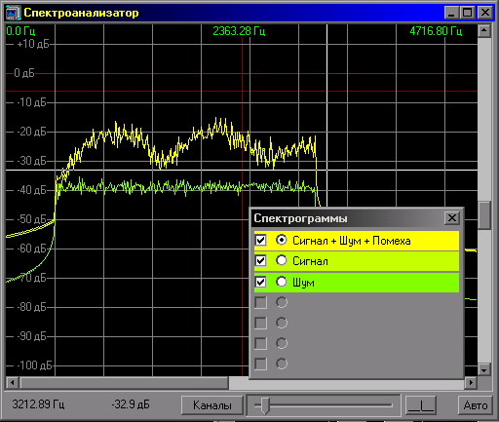
Рис. 1.2 Окно спектроанализатора.

Осциллограф
Осциллограф позволяет:
- выводить осциллограммы при различных развертках по времени и напряжению;
- наложение нескольких осциллограмм и их перемещение по экрану;
- автоматически размещать осциллограммы на экране для удобства исследования;
- получать глаз-диаграммы;
- отображать стробированные данные;
- производить абсолютные и относительные измерения.
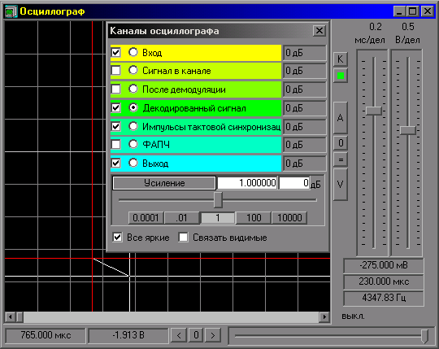
Рис. 1.3 Окно многоканального осциллографа.

Модуль построения фазового созвездия
Модуль построения фазового созвездия позволяет:
- отображать фазовое созвездие сигналов, включая сложные СКК
- определять основные параметры принятого сигнала в отложенном режиме;
- производить обработку по различным алгоритмам;
- регулировать частоту, фазу и амплитуду отображаемого сигнала;
- выводить на экран фазовый портрет сигнала и гистограммы распределения основных его параметров;
- автоматически определять и подстраивать частоту опорного генератора;
- автоматически или “вручную“ определять длительность импульсов в принятом сигнале;
- отображать плотность скопления точек.
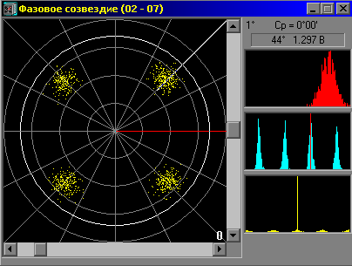
Рис. 1.4 Окно исследования фазового созвездия сигналов.

Энергетическая панорама частота-время (сонограмма)
Модуль построения зависимости мощности сигнала от времени и частоты (сонограмма) дает возможность оператору производить анализ радиообстановки в исследуемом диапазоне частот. Применяемое настраиваемое разрешение по времени и частоте позволяет проводить обнаружение и первичную идентификацию типов радиоизлучений при просмотре группового сигнала.

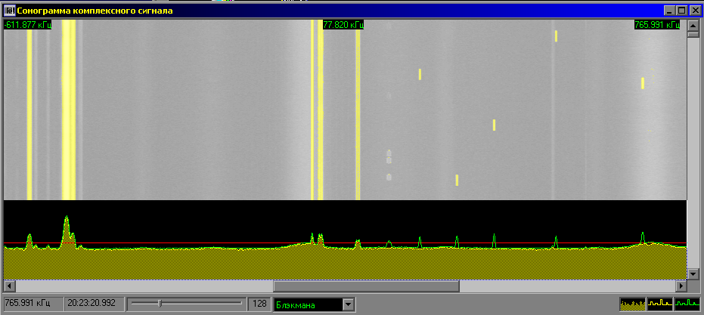
Рис. 1.5 Графический инструмент исследования энергетической частотно-временной панорамы группового сигнала широкого диапазона частот (сонограмма)

Фотограмма (кодограмма) битового потока
Для отображения битового потока в программе имеется графический инструмент, отображающий кодограмму (фотограмму) битового потока с задаваемой длиной битовой строки.
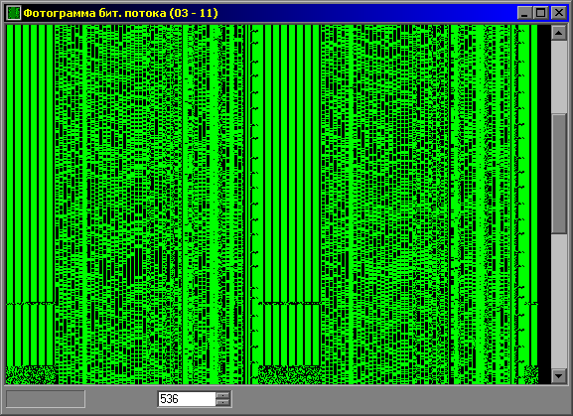
Рис. 1.6 Отображение битового потока с задаваемым периодом.

Интерфейс программы и графический редактор схем
Графический редактор схем удобен и интуитивно понятен. Обеспечен простой доступ ко всем устройствам-компанентам и функциям среды, возможность управлять разрабатываемой виртуальной системой, настраивать рабочее поле и отображение устройств на нем (Рис. 1.7).
Для обеспечения стандартного вида программы использован и в полной мере поддержан так называемый многодокументный интерфейс (MDI), предоставляемый операционной системой. При таком подходе рабочее поле и графические инструменты представлены в виде перекрывающихся окон, содержащихся в одном главном окне.
Основное окно содержит меню, обеспечивающее оператора функциями настройки и управления. Часто используемые команды объединяются в так называемую панель управления, выполненную в виде виртуальных кнопок.
Пользователь обеспечен оперативной справочной информацией, выводимой в строку состояния и, при необходимости, в виде диалоговых окон и всплывающих подсказок, а также в окне протокола работы.
Программа содержит структурированную справочную систему, выполненную в виде гипертекстового электронного документа и поддерживающую как вызов справки в конкретном контексте, так и справочную информацию по запросу оператора.
К функциональным возможностям интерфейса следует отнести управление ядром виртуальной среды, обеспечение связи с внешними приложениями, обеспечение различных режимов работы оператора, а также возможность сохранения и загрузки текущего состояния работ по созданию виртуальных систем в виде файла проекта (*.sa).

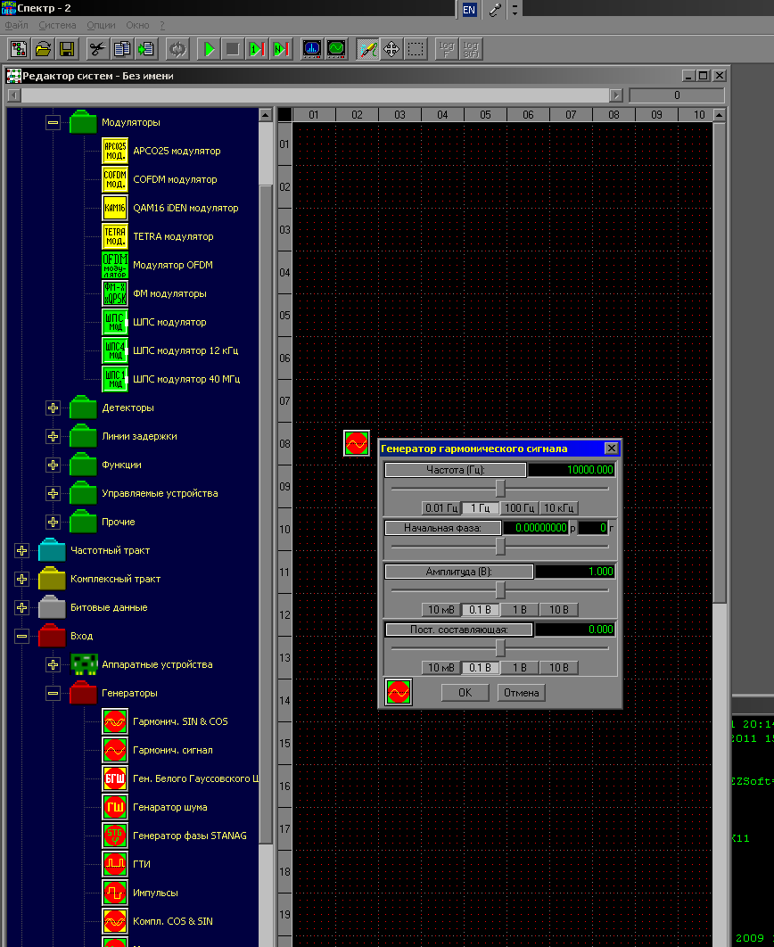
Рис. 1.7 Установка и настройка устройства в редакторе схем.

Основным требованием, предъявляемым к графическому редактору, является обеспечение им удобного инструментария для сборки и редактирования виртуальных систем.
Основные функциональные возможности графического редактора:
- размещение устройств на рабочем поле путем «перетаскивания» их из дерева устройств;
- соединение устройств и их разъединение как вручную, так и автоматически;
- блокировка соединений несовместимых устройств;
- проверка корректности соединений;
- предоставление возможности настройки параметров собираемой виртуальной системы;
- возможность настройки параметров устройств, включая поддержку изменений параметров во время работы системы;
- поддержка объединения собранных блоков в автономные макромодули и обеспечение возможности их редактирования в отдельных окнах;
- обеспечение оператора различными встроенными инструментами и функциями, позволяющими частично автоматизировать процесс сборки виртуальных систем.

Устройства-компоненты, работающие на разных этапах формирования и обработки сигнала

Современные системы связи весьма сложны. Поэтому для их моделирования необходимо детально рассматривать все процессы, происходящие на всех участках канала связи. В связи с этим пользователю предоставлена возможность исследовать различные тракты канала связи с максимально возможным приближением модели к реальным условиям. Программа поддерживает различные режимы работы и содержит базовые наборы устройств, работающие как на различных тактовых частотах, так и в различных областях.
При наличии нескольких сотен виртуальных устройств необходимо объединять их в классы по различным критериям. Виртуальные устройства собраны в базовые наборы по схожести выполняемых ими действий, по области использования, по типу обрабатываемых данных, по сложности выполняемой ими обработки.
Оператору предоставлен удобный и быстрый поиск нужного виртуального устройства. Для этого общий набор устройств предоставляется в иерархической форме – в виде дерева. Основным критерием разделения первого уровня является область применения. Устройства могут работать на высокой частоте при обработке сигнала, непосредственно принимаемого с эфира или принятого ранее. Другие виртуальные устройства служат для демодуляции и декодирования данных, третьи обеспечивают преобразование сигнала в битовый поток, далее этот поток также требуется обработать, для чего создается еще один набор. Также разработаны устройства, позволяющие моделировать процесс формирования сигналов различных систем связи, включая сигналы со сложными сигнально-кодовыми конструкциями.
Рассмотрим подробнее все этапы цифровой обработки сигналов и используемые для этого виртуальные устройства.

Устройства формирования сигналов.
Для моделирования процесса формирования сигналов различных систем связи разработан ряд устройств.
К ним относятся устройства получения битового потока. При этом возможно в качестве источника битового потока использовать любые файлы, либо генерировать псевдослучайные последовательности бит данных. Разработаны различные кодеки битовых потоков, включая сверточное кодирование, коды Голея, Рида-Соломона, БЧХ (Боуза-Чоудхури-Хоквенгема), коды LDPC.
К устройствам формирования также относятся генераторы. Разработаны генераторы гармонического сигнала, генераторы импульсов, источник постоянного напряжения, генератор пилообразного сигнала, генераторы шума, управляемые генераторы, а также генераторы сигналов задаваемой оператором формы и др.
Имеется ряд формирующих фильтров, таких как фильтры Найквиста, ФНЧ Гаусса и др.
Для моделирования известных систем связи, таких как TETRA, TETRAPOL, EDACS, APCO25, модем STANAG-4285, сигнал КАМ-16 и др., разработаны более сложные устройства-формирователи.

Устройства, работающие на высокой частоте
Часто требуется исследовать или моделировать сигналы принятые непосредственно с эфира, при этом моделирование канала связи происходит на высокой частоте следования отсчетов. Интересны процессы имитации и подавления многолучевости, компенсации искажений, внесенных каналом связи, замираний и эхокомпенсации, устройства автоматической регулировки усиления (АРУ). Пользователю предоставлена возможность так называемой псевдоаналоговой обработки. Иными словами, сигнал формально является цифровой записью, но, в тоже время, практически может быть рассмотрен как непрерывный по времени аналоговый сигнал. При таком подходе обеспечивается оптимальное моделирование процесса обработки.
Базовый набор устройств, работающих на описываемом этапе, включает в себя виртуальные устройства, обеспечивающие ввод данных в среду. К ним относятся устройства работы с файлами данных. Обеспечена поддержка файлов различных форматов, таких как:
- файлы АЦП системы "Спектр";
- звуковые файлы, причем, как моно, так и стерео;
- файлы с текстовыми данными, записанные в устаревших программных средствах;
- файлы бинарных данных, не содержащие заголовка. При этом оператор имеет возможность в диалоговом режиме задавать параметры файла;
Также возможна поддержка иных файлов при наличии описания формата.
Формат файла АЦП
Бинарное представление
Заголовок - 32 байта:
Период дискретизации.. double(QWORD) - 8 байт
Разрядность АЦП....... long (DWORD) - 4 байта
количество отсчетов... long (DWORD) - 4 байта
максимальное значе-... float (DWORD) - 4 байта
ние отсчета (для формата с плавающей точкой,
если неизвестно, то заполнить нулями)
флаги................. long (DWORD) - 4 байта
младший бит:
целочисленные отсчеты - 00000000H
отсчеты с плавающей точкой - 00000001H
первый бит:
отсчеты комплексные - 00000002H
отсчеты некомплексные - 00000000H
резерв заголовка...... - 8 байт
желательно заполнить нулями или строкой из не более 7-ми символов и завершающим нулем (0x00).
отсчеты - (массив переменной длины)
Некомплексные отсчеты:
целочисленные - short int* - 2N байт
с плавающей точкой - float* - 4N байт
Комплексные отсчеты:
Записаны подряд пары вида (реальная,мнимая) части
целочисленные - short int* - 4N байт
если разрядность АЦП выше 16, то целочисленные отсчеты
представлены следующим образом:
- int* - 8N байт
с плавающей точкой - float* - 8N байт

Наличие в комплексе аппаратных средств поддержано виртуальными устройствами, работающими с соответствующими драйверами. На текущий момент поддержана параллельная работа до 6-ти стандартных звуковых плат, что позволяет вводить в компьютер по звуковой частоте до 12-ти каналов. Поддержан тракт аналого-цифрового преобразования и ввода данных в персональный компьютер, а также устройства высокоскоростной обработки данных на программируемой логике.
Так же, при наличии в комплексе приемника, поддерживающего управление с компьютера, имеется возможность полностью поддержать такое управление.
Еще один класс устройств – это фильтры. В систему встроен набор готовых фильтров, таких как:
- фильтры нижних частот (ФНЧ) разного типа;
- фильтры верхних частот (ФВЧ) разного типа;
- сглаживающие фильтры;
- согласованные фильтры;
- полосовые фильтры (ПФ);
- режекторные фильтры (РФ);
- фильтры Найквиста;
- фильтры с задаваемой АФЧХ.
Для предоставления оператору возможности создавать фильтры заданного типа с заданными параметрами и характеристиками в программный пакет входит модуль, обеспечивающий расчет различных фильтров. При этом параметры фильтра могут быть как постоянными, так и динамически меняющимися в зависимости от ситуации, обусловленной особенностями приема сигнала. Обеспечен расчет фильтров с бесконечной импульсной характеристикой (БИХ), с конечной импульсной характеристикой (КИХ). К устройствам с КИХ относятся ФНЧ, ФВЧ, ПФ, РФ, а также преобразователь Гилберта, дифференциатор, фильтры с задаваемой амплитуднофазочастотной характеристикой (АФЧХ).
Важным устройством является имитатор канала, позволяющий задавать до 32-х лучей сигнала и замирания независимо для каждого луча, а также шумы.
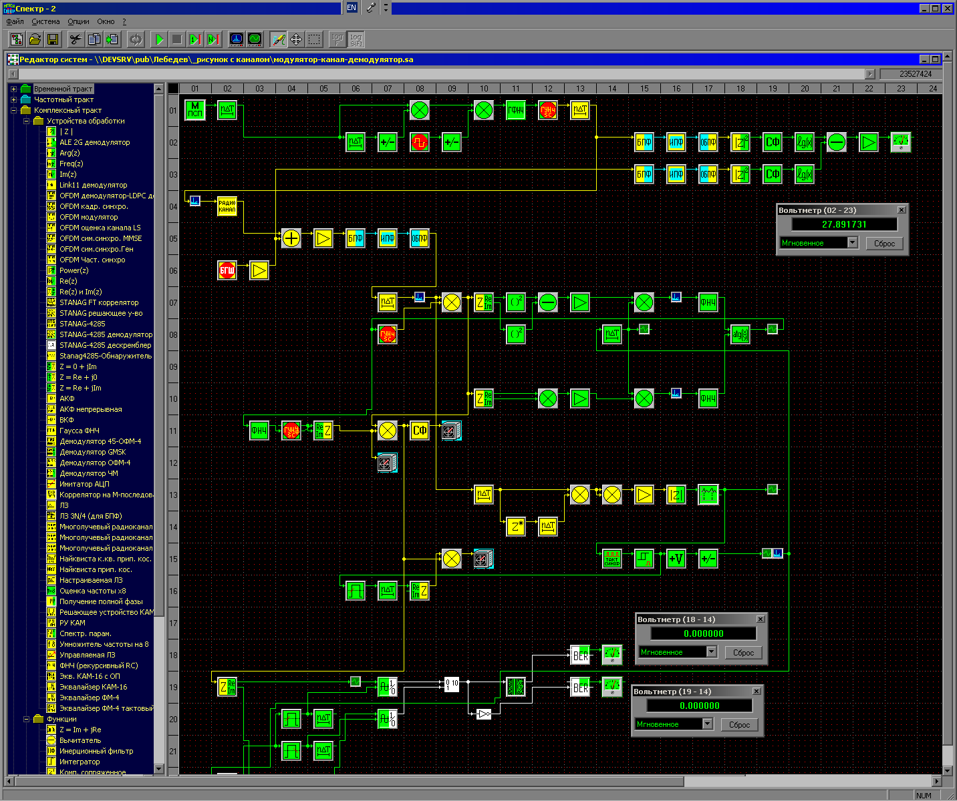
Рис. 1.8. Моделирование системы связи, включающее формирование сигнала, имитацию канала распространения, обнаружение, демодуляцию. Также имеются модули-сборки, позволяющие измерять ОСШ и BER.

К виртуальным устройствам, работающим на высокой частоте, относится и базовый набор простых устройств, таких как сумматор, перемножитель, усилитель, усилитель-ограничитель, различные компараторы, инвертор, интегратор, дифференциатор, линии задержки и т.п. А также виртуальные устройства, выполняющие математические функции, включая комплексную арифметику.
Все описанные выше устройства работают во временной области (в том числе и в комплексном виде) и производят обработку реального сигнала, т.е. по соединителям за один такт проходят отсчеты входных данных.
В тоже время, для моделирования процессов, протекающих в радиолиниях, а также для обработки принимаемых сигналов в виртуальную среду включен базовый набор специальных устройств, работающих в частотной (спектральной) области.

К устройствам, работающим на высокой частоте, предъявляются довольно жесткие требования. Необходимо обеспечить максимально возможное быстродействие, позволяющее обрабатывать сигналы в режиме реального времени. Для этого все критичные к скорости процедуры и функции реализованы с применением отлаженных, оптимизированных и адаптированных к особенностям персонального компьютера алгоритмов на языке машинного программирования – Ассемблер. При реализации учитывались рекомендации фирм-производителей процессоров и оборудования по оптимизации работы с аппаратной частью персонального компьютера.

Устройства, работающие на промежуточной и низкой частотах для обнаружения, демодуляции и декодирования
Принятый и сигнал требуется обнаружить, демодулировать и декодировать. Работа демодуляторов производится все еще на высокой частоте следования отсчетов (тактовой частоте). Следовательно, к демодуляторам предъявляются все требования, описанные выше. А вот дальнейшая обработка производится уже на меньшей тактовой частоте.
При этом виртуальная среда содержит необходимые для переоцифровки сигналов виртуальные устройства – тактовые генераторы, а также демодуляторы, включающие в себя механизмы тактовой синхронизации на пониженной частоте.
Для повышения быстродействия и рационального использования вычислительных ресурсов компьютера работа всех устройств спроектирована таким образом, чтобы те из них, которые работают на меньших частотах, не занимали вычислительных мощностей – так называемое исключение холостого хода. Это достигается целым набором технических решений. Одним из них является предоставление возможности введения для ряда виртуальных устройств тактируемого входа. Использованы механизмы так называемой параллельной многопоточности, предоставляемые процессором и ядром операционной системы. При таком подходе код устройств, работающих по внешнему такту, располагаются в потоках, не занимающих ресурсов процессора при отсутствии тактового импульса, а выполняется лишь за короткое время при его наличии.
Компилятор собранной системы корректно обрабатывает соединения с тактируемыми устройствами и блокирует передачу данных между устройствами, работающими на различных скоростях при отсутствии тактового импульса.
В процессе демодуляции современных сигналов со сложной сигнально-кодовой конструкцией (СКК) целесообразно применять алгоритмы, использующие комплексные числа. Таким образом, в систему разработки включен базовый набор виртуальный устройств, работающих в комплексном виде. Причем не только простейшие сумматоры и перемножители, но и устройства, поддерживающие основные математические функции, включая тригонометрические. Устройства такого типа передают данные по соединителю за один такт в виде комплексного числа, т.е. совокупности реальной и мнимой части.
Базовый набор демодуляторов не так велик. Это объясняется тем, что принципов модуляции, разработанных на настоящее время не так уж много. Основными из них являются амплитудная, частотная, угловая (фазовая), квадратурно-амплитудная, импульсная, широтно-импульсная модуляции и др. При цифровой передаче информации чаще говорят не о модуляции, а о манипуляции, т.е. о манипулировании одним или несколькими физическими параметрами радиосигнала в зависимости от передаваемой цифровой информации. С точки зрения обработки это не является критичным. Разработанный принцип построения тракта обработки сигналов позволяет выделить устройства демодуляции в отдельный класс. Работа этих устройств сводится к получению действительного или, чаще, комплексного аналитического сигнала. Дальнейшую обработку производят устройства следующего класса – декодеры, преобразующие такой сигнал в бинарные (битовые) данные.
Следовательно, после демодуляции сигнал необходимо декодировать. К сожалению, сложность и разнообразие современных систем передачи информации породило такое разнообразие кодеров-декодеров (кодеков), что предоставление оператору полного набора декодеров практически не предоставляется возможным.
В тоже время, основные принципы демодуляции-декодирования не так разнообразны и основываются на базовых представлениях о преобразовании радиосигнала в цифровой битовый поток.
Следовательно, во-первых, в среду разработки внесены базовые устройства, предоставляющие возможность из дискретных элементов собирать различные декодеры.
Во-вторых, ряд уже изученных систем связи и накопленный опыт позволили дополнить среду разработки уже готовыми, законченными виртуальными устройствами, предназначенными для демодуляции и декодирования информации ряда существующих систем связи. Унифицированная структура предоставляет оператору возможность их модернизации путем изменения соответствующих документированных настроек.
В-третьих, пользователю, даже владеющему лишь основами программирования, предоставляется возможность создавать собственные демодуляторы и декодеры.
При таком подходе даже при появлении новых систем передачи информации виртуальная среда не теряет своей актуальности, и реагирование на динамически изменяющиеся системы связи происходит максимально оперативно и с минимальными затратами.

Устройства битовой обработки
В процессе декодирования требуется обрабатывать битовые потоки данных, а также данные, представленные в виде бинарных чисел различной разрядности. Для этого в системе имеется базовый набор устройств битовой обработки.
Для отображения битового потока в программе имеется графический инструмент, отображающий кодограмму (фотограмму) битового потока с задаваемой длиной битовой строки (Рис. 1.6).

В набор устройств битовой обработки входят следующие устройства:
- набор устройств, выполняющих логические операции, такие как логическое И, ИЛИ, исключающее ИЛИ (ХОР), инвертор;
- скремблеры и дескремблеры;
- регистры;
- набор устройств помехозащитного кодирования и декодирования, такие как сверточный кодер и декодер Витерби, Голея, Рида-Соломона, БЧХ, турбо коды, LDPC и т.п.
- счетчики;
- устройства преобразования, чтения и сохранения битовых потоков.
- устройства синхронизации битовых потоков;
- устройства побитового сравнения потоков для моделирования и оценки ошибок в принятых битах.
При этом следует отметить, что разрабатываемая система не претендует на дублирование известных программных пакетов, предоставляющих возможность схемотехнического моделирования цифровых устройств, а направлена на обеспечение оператора набором виртуальных средств, обеспечивающих непосредственное декодирование и обработку принимаемых с эфира данных (системотехническое моделирование).
Для обработки цифровых сигналов, представленных в виде битового потока разработан формат передачи таких данных. За каждый такт системы передается один 32-битный регистр следующей структуры:

биты | 32 | 31 - 30 | 29 - 25 | 24 - 1
описание | такт | резерв (2 бита) | количество бит | биты: 1-первый по времени

Самый старший бит несет в себе информацию о том, являются ли передаваемые в регистре данные значимыми. Если он сброшен, то устройство не рассматривает оставшиеся поля и ничего не делает, что значительно разгружает ресурсы компьютера. Биты 30 и 31 зарезервированы для возможной дальнейшей модернизации технологии передачи. При разработке пользовательских устройств на данном этапе должны быть установлены в 0. В пяти битах 25-29 содержится информация о количестве передаваемых битов данных, а в младших 24 битах содержатся собственно передаваемые данные. При этом биты считаются с младшего к старшему. Младший - первый пришедший по времени. Значимых информационных бит должно быть столько, сколько заявлено в битах 25-29.
При такой технологии передачи достигается возможность передавать за один такт системы более одного бита. Иными словами, для систем передачи информации, использующих сложные СКК с низкой частотой оцифровки, за один символ может передаваться несколько бит, причем, не обязательно фиксированное количество. Например, при оцифровке сигнала КАМ-12 с частотой 3 отсчета системы на один информационный символ передается либо 3, либо 4 бита информации. Описанный механизм позволяет обеспечить передачу таких битовых потоков.
Для передачи декодированных битов регистр будет выглядеть так:
в моменты принятия решений:
для передачи 3-х бит:
1 00 00011 000000000000000000000ХХХ,
для 4-х бит:
1 00 00100 00000000000000000000ХХХХ,
здесь Х – принимаемые биты
в остальное время:
0 ?? ????? ????????????????????????
после проверки старшего бита остальные просто не рассматриваются.

Описанный механизм имеет еще ряд преимуществ. Помимо непосредственной передачи битового потока демодулированного сигнала имеется возможность вводить в виртуальную среду данные с плат высокоскоростного ввода битовых потоков.
Также этот механизм может быть использован для моделирования систем, основанных на программируемой логике с использованием целочисленных вычислений различной разрядности. Например, перемножитель с фиксированной точкой и разрядностью 12 получает на вход два значения в следующем формате:
1 00 01110 000000000000ХХХХХХХХХХХХ
а на выходе:
1 00 11000 ХХХХХХХХХХХХХХХХХХХХХХХХ
если не имитируется сдвиг вправо или
1 00 01110 000000000000ХХХХХХХХХХХХ
если имитируется.
При разрядности более 12 бит моделирование возможно только с имитаций сдвига после перемножения.

Создание пользовательских устройств
Как уже утверждалось выше, оператор, желающий создавать собственные пользовательские устройства, может воспользоваться любой средой программирования и руководствоваться поставляемой документацией и примерами.
Основные действия по поддержке пользовательских устройств выполняет ядро программы. Для этого разработан и реализован специальный интерфейсный объектно-ориентированный класс поддержки виртуальных устройств, являющийся связующим звеном между классом ядра и собственно устройством.
Для разработки пользовательских устройств необходимо создать динамически подключаемую библиотеку (DLL), экспортирующую всего две функции и выполняющую необходимые действия. Устройства появятся в дереве редактора схем после размещения полученной библиотеки в подкаталоге devdll.
Помимо руководства разработчика среда комплектуется рядом уже готовых примеров исходного кода различных устройств с подробным описанием и комментариями.

Заключение

Представленный пакет программ Спектр-2 может быть использован в научно-исследовательских и практических целях при моделировании систем связи, а также для формирования различных радиосигналов, в том числе и сигналов со сложными сигнально-кодовыми конструкциями, их обнаружения, анализа и обработки.

